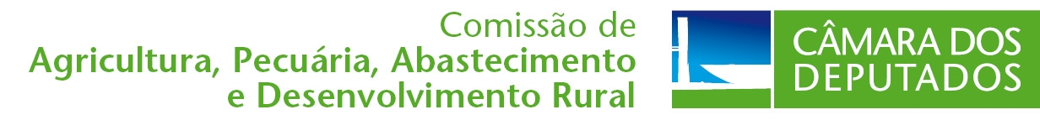
56ª Legislatura – 3ª Sessão Legislativa Ordinária

Ofício nº 407/2021-CAPADR

Brasília, 10 de novembro de 2021.

A Sua Excelência o Senhor
Arthur Lira
Presidente da Câmara dos Deputados

Assunto: Declaração de Prejudicialidade

Senhor Presidente,

Nos termos do disposto no art. 163, I, combinado com o art. 164, I, do Regimento Interno, comunico a Vossa Excelência que, em reunião ordinária realizada hoje, declarei prejudicado, por ter perdido a oportunidade, o Projeto de Decreto Legislativo 443/2020, de autoria do Sr. Alessandro Molon, o qual “Susta a Resolução da Diretoria Colegiada da Agência Nacional de Vigilância Sanitária (ANVISA) que permite o uso dos estoques remanescentes em posse dos agricultores brasileiros de produtos à base de Paraquat, para a safra 2020-2021.”

Atenciosamente,

Deputada Aline Sleutjes
Presidente

